4
Tržní rovnováha a efektivnost
4.1
TRŽNÍ ROVNOVÁHA A JEJÍ DOSAHOVÁNÍ
Na trhu statku se obvykle střetává mnoho kupujících a mnoho prodávajících. Naleznou všichni prodávající pro své zboží odbyt? Dostane se zboží na každého zájemce? Jaká cena se na trhu vytvoří? Tato kapitola nám dá odpověď na tyto a na mnohé další zajímavé otázky.
Na trh přichází mnoho kupujících. Jakou cenu jsou ochotni za zboží platit? Kupující si navzájem o zboží konkurují a jejich vzájemná konkurence žene cenu vzhůru. Kam až? Jaká je maximální cena, kterou je kupující ještě ochoten platit? Připomeňme si, že spotřebitel porovnává cenu statku s jeho mezním užitkem. Cena, kterou jsou kupující maximálně ochotni platit, je dána jejich mezním užitkem.
Nyní se podívejme na druhou stranu trhu - na stranu nabídky. I zde je mnoho prodávajících, kteří si navzájem konkurují. Jejich konkurence naopak tlačí cenu dolů. Kam až? Jaká je minimální cena, za kterou jsou ještě ochotni statek nabízet? Připomeňme si, že výrobce porovnává cenu s mezními náklady. Pokud by cena klesla pod mezní náklady, začne snižovat produkci. Proto minimální cena, kterou jsou prodávající ochotni akceptovat, je ohraničena jejich mezními náklady.
Co je tržní rovnováha a jak je jí dosahováno? Ukažme si to nejprve na příkladu malého trhu.
Mezní kupující a mezní prodávající
Čtyři ženy přicházejí do tržnice, každá chce koupit do své zahrady jednu lavičku (předpokládáme stejné lavičky). Každá z nich přitom přisuzuje lavičce jiný užitek.
V tržnici jsou čtyři truhláři, z nichž každý nabízí zhotovení jedné lavičky. Jejich náklady na výrobu lavičky jsou přitom odlišné.
Na obrázku 4-1 jsou čtyři zákaznice seřazeny podle užitku, který pro ně lavička má. Jejich užitek je znázorněn šedými sloupky. Alice přisuzuje lavičce největší užitek, Dáša nejmenší. Čtyři truhláři jsou zase seřazeni podle svých nákladů, znázorněných červenými sloupky. Aleš má nejnižší náklady, David nejvyšší.
Tržní rovnováha a efektivnost
Užitky naznačují, kolik je která ze zákaznic ochotna maximálně za lavičku zaplatit. To si ovšem každá nechá pro sebe. Náklady zase naznačují, za kolik minimálně je truhlář ochoten lavičku zhotovit. I to si každý z truhlářů nechá pro sebe.
Jak je to na většině trhů obvyklé, prodávající deklarují svou cenu. Co by se stalo, kdyby Aleš nabídl zhotovení lavičky za 800 korun? Všechny čtyři ženy by chtěly koupit od něho. Čtyři kupující na jednu lavičku - to je pro Aleše mnoho, a proto bude zvyšovat cenu. Když cena vystoupí na 1000 korun, prohlásí Bedřich, že je také ochoten zhotovit lavičku. Ale stále jsou čtyři lavičky poptávány a jen dvě nabízeny, a ták jde cena dále nahoru. Když cena lavičky vzroste nad 1000 korun, Dáša znechuceně odchází domů, protože její užitek z lavičky je jen 1000 korun a víc by za ni nedala.
Stále jsou ale tři zájemkyně o lavičku a jen dvě nabízené lavičky. Cena tedy stoupá a když dosáhne 1300 korun, je ochoten zhotovit lavičku také Cyril. Nyní jsou tři lavičky poptávány a tři lavičky nabízeny. Proto cena dále nestoupá ani neklesá - setrvá na 1300 korunách. Aleš, Bedřich a Cyril zhotoví za tuto cenu lavičku a Alice, Barbora a Cecílie si lavičku za tuto cenu koupí. David ani Dáša žádný obchod neudělají.
Příklad ukazuje, jak se na trhu vytváří rovnováha poptávky a nabídky a jak se vytváří tržní cena. Všimněte si, že cena 1300 korun odpovídá nákladům Cyrila a blíží se užitku Cecílie. Cecílie je „mezní kupující" a Cyril je „mezní prodávající". Ti dva jsou „mezním párem" kupujícího a prodávajícího, který fakticky „určuje" tržní cenu.
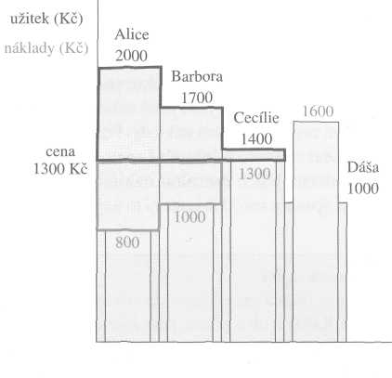
Aleš Bedřich Cyril David
0 1 2 3 4
Obr. 4-1 Šedé sloupky znázorňují užitek zákaznice z lavičky. Červené sloupky znázorňují náklady truhláře na lavičku. Cena lavičky bude 1300 Kč. Při této ceně budou vyrobeny a prodány 3 lavičky. Černě orámovaná plocha znázorňuje přebytek spotřebitelů a červeně orámovaná plocha znázorňuje přebytek výrobců.
Při ceně 1300 Kč za lavičku mají tři zákaznice přebytek spotřebitele. Alice má přebytek 700 Kč (koupí lavičku za 1300 Kč, ačkoli by za ni byla ochotna dát až 2000 Kč). Bar-
Tržní rovnováha a její dosahování
bora má přebytek 400 Kč a Cecílie 100 Kč. Přebytek spotřebitelů tak činí celkem 1200 Kč. Na obrázku 4 - 1 je znázorněn černě orámovanou plochou.
Dva truhláři - Aleš a Bedřich - prodají lavičku dráž, než kolik by za ni minimálně požadovali. Alešovy náklady jsou 800 Kč a to by byla minimální cena, za kterou by ji byl ochoten vyrobit a prodat. Že cena vystoupila až na 1300 Kč, to je pro něho výhoda, které říkáme přebytek výrobce. Přebytek výrobce je rozdíl mezi cenou, za kterou prodá výrobce, a cenou, kterou by minimálně požadoval, aby vyrobil poslední jednotku statku. Jinými slovy, je to rozdíl mezi tržní cenou a výrobcovými mezními náklady.
V našem příkladě je Alešův přebytek 500 Kč (1300 - 800) a Bedřichův přebytek je 300 Kč (1300 - 1000). Cyril nemá přebytek výrobce proto, že je cena lavičky stejná jako jeho náklady na lavičku. Přebytek výrobců tedy činí celkem 800 Kč. Na obrázku je znázorněn červeně orámovanou plochou.
Nyní se podívejme na velký trh. Připomeňme si přitom, že je to funkce poptávky, která nám ukazuje mezní užitek spotřebitelů, a že je to funkce nabídky, která nám ukazuje mezní náklady výrobců.
Dosahování rovnováhy na trhu vajec
Producenti vajec dodávají každý měsíc na trh 80 milionů vajec. Mezní náklady na jedno vejce jsou při tomto množství 2 Kč. Konkurence mezi výrobci srazí cenu, kterou budou požadovat, na 2 Kč za vejce. Ale co když při této ceně budou chtít spotřebitelé nakupovat 130 milionů vajec? Pak vznikne na trhu nedostatek vajec v rozsahu 50 milionů. Tento nedostatek se projeví tak, že prodávající vyprodají všechny zásoby a stále registrují neuspokojenou poptávku - fronty zákazníků na vejce. Proto začnou výrobci zvyšovat cenu.
Zvyšování ceny však způsobí, že spotřebitelé začnou poněkud omezovat nákupy - pohybují se podél poptávkové křivky vlevo vzhůru, jak to znázorňuje obrázek 4-2. Zároveň růst ceny motivuje výrobce ke zvyšování nabízeného množství, tj. pohybují se podél nabídkové křivky vpravo vzhůru. Kdy přestane cena vajec růst? Jakmile zmizí nedostatek vajec na trhu, tj. jakmile se poptávané množství bude rovnat nabízenému množství. To se stane, jak vidíte na obrázku, při ceně 2,70 Kč. Při této ceně je poptávané i nabízené množství stejné: 110 milionů.
Nyní předpokládejme vznik opačné situace. Producenti vajec dodávají na trh 150 milionů vajec. Toto množství je vyráběno při mezních nákladech 3,50 Kč, a proto budou tuto cenu požadovat. Avšak spotřebitelé budou při tak vysoké ceně chtít kupovat pouze 60 milionů vajec. Situaci nám znázorňuje obrázek 4-3.
Na trhu proto vznikne přebytek vajec v rozsahu 90 milionů, projevující se u prodávajících neprodanými zásobami. Ti však nechtějí držet nadměrné zásoby, a proto začnou cenu snižovat. Klesající cena pak motivuje spotřebitele, aby zvýšili nákupy vajec - pohybují se podél poptávkové křivky vpravo dolů. Zároveň klesající cena nutí výrobce omezovat produkci vajec - budou se pohybovat podél nabídkové křivky vlevo dolů. Kdy se zastaví pokles ceny? Jakmile na trhu zmizí přebytek vajec. To se stane opět při ceně 2,70 Kč.
Tržní rovnováha a efektivnost
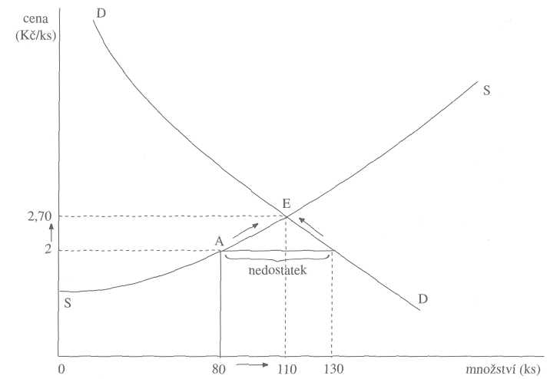
Obr. 4-2 Při ceně 2 Kč je na trhu vajec nerovnováha - nedostatek. Nedostatek vajec vede k růstu jejich ceny a trh směřuje k rovnováze při rovnovážné ceně 2,70 Kč.
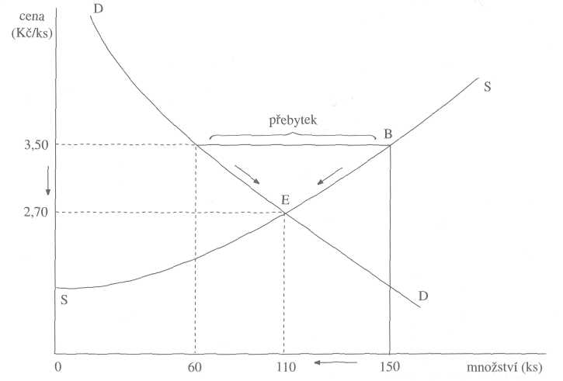
Obr. 4-3 Při ceně 3,50 Kč je na trhu vajec nerovnováha - přebytek. Přebytek vajec vede k poklesu jejich ceny a trh směřuje k rovnováze při rovnovážné ceně 2,70 Kč.
Tržní rovnováha a její dosahování
Jak vidíte, trh, na němž existuje konkurence mezi kupujícími a konkurence mezi prodávajícími, spěje samovolně a neodvratně do bodu rovnováhy E, kde se protíná křivka poptávky s křivkou nabídky. Jako kdyby byl tento bod jakýmsi „bodem gravitace" trhu.
Příklad nám ilustruje dosahování tržní rovnováhy. Tržní rovnováha nastává v průsečíku křivky poptávky a křivky nabídky, neboť tam se poptávané množství právě rovná nabízenému množství, a na trhu tudíž nevzniká ani nedostatek, ani přebytek zboží.
Existuje pouze jedna cena, při které se poptávané množství právě rovná nabízenému množství. Tuto cenu nazýváme rovnovážnou cenou. Všechny ostatní ceny jsou nerovnovážné ceny. Pro rovnovážnou cenu platí, že uvádí do souladu poptávané množství s nabízeným množstvím. Také si všimněte, že rovnovážná cena odráží současně mezní užitek spotřebitelů i mezní náklady výrobců.
Na trhu mohou vzniknout dva typy nerovnováhy. Prvním typem je nedostatek. Při něm poptávané množství převyšuje nabízené množství. Nedostatek vzniká, když je cena nižší než rovnovážná cena. Nedostatek vyvolává na trhu takové jevy, jako jsou fronty nebo pořadníky. Na to reagují výrobci zvyšováním ceny.
Druhým typem nerovnováhy je přebytek. Při něm nabízené množství převyšuje poptávané množství. Přebytek vzniká, když je cena vyšší než rovnovážná cena. Na trhu se přebytek projevuje neprodejnými zásobami. Výrobci na to reagují snižováním ceny.
Každá nerovnováha je nestabilní a přechodnou situací, protože vyvolává pohyb ceny směrem k rovnovážné ceně a tím i pohyb trhu směrem k rovnováze. Jedinou stabilní situací na trhu je tržní rovnováha.
Proč říkáme, že tržní rovnováha je stabilní? Použijme jako analogii fyzikální pojem rovnováhy: kulička v důlku představuje stabilní rovnováhu, zatímco kulička na kopečku je nestabilní rovnováhou (viz obrázek 4 - 3). Když totiž kuličku v důlku vychýlíme z polohy, sama se do ní vrací. Když vychýlíme z polohy kuličku na kopečku, do své polohy se nevrací, naopak se od ní sama vzdaluje. Tržní rovnováhu lze v tomto ohledu přirovnat ke „kuličce v důlku".
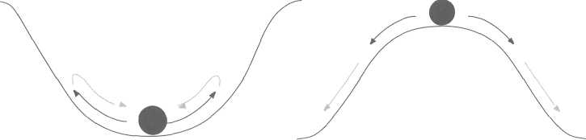
Obr. 4-4 Kulička v důlku je stabilní rovnováhou. Kulička na kopečku je nestabilní rovnováhou.
Teorii tržní rovnováhy rozpracovali již v minulém století Léon Walras (Základy čisté politické ekonomie, 1874) a Alfred Marshall (Zásady ekonomie, 1890). Grafický model poptávky a nabídky, který používáme, pochází od Marshalla.
Tržní rovnováha a efektivnost
4.2
EFEKTIVNOST TRŽNÍ ROVNOVÁHY
Je tržní rovnováha efektivní situací? Abychom mohli zodpovědět tuto otázku, musíme mít kritérium efektivnosti. Kritériem ekonomické efektivnosti je porovnání mezního užitku a mezních nákladů.
Efektivní množství laviček
Vraťme se k příkladu laviček. Je efektivní, aby se vyrobily tři lavičky nebo nějaký jiný počet? Co kdyby se vyrobily čtyři lavičky? Náklady Davida na čtvrtou lavičku jsou 1600 Kč, zatímco užitek Dáši z lavičky odpovídá pouze 1000 korunám. Jsou-li náklady na lavičku vyšší než užitek z ní, je efektivní ji nevyrobit.
A co kdyby se vyrobily jen dvě lavičky? V tom případě by se uspořily náklady na třetí lavičku 1300 Kč (Cyril by nevyráběl), ale zároveň by nebyl uspokojen užitek Cecílie z této třetí lavičky, který ona hodnotí 1400 korunami. Ztráta užitku z nevyrobené třetí lavičky by byla větší než úspora nákladů. Je proto efektivní třetí lavičku vyrobit. Vidíte, že tři lavičky představují efektivní počet.
Efektivnost lze také měřit součtem přebytků spotřebitelů a přebytků výrobců. Vyrobí-li se tři lavičky, které se prodají každá za 1300 Kč, bude přebytek spotřebitelů 1200 Kč (700 + 400 + 100) a přebytek výrobců 800 Kč (500 + 300). Součet přebytků spotřebitelů a přebytků výrobců bude tedy 2 000 Kč (1200 + 800).
Můžete se přesvědčit, že při menším počtu laviček bude tento součet menší. Například když se vyrobí dvě lavičky a budou se prodávat po 1000 korunách, bude přebytek spotřebitelů 1700 Kč (1000 + 700) a přebytek výrobce 200 Kč - celkem tedy 1900 Kč.
Podívejte se na znovu trh vajec. Trh je v rovnováze při množství 110 milionů vajec. Je toto množství efektivní? Kdyby se vyprodukovalo vejce navíc, mezní náklady na něj by už byly vyšší než jeho mezní užitek. A kdyby se naopak vyrobilo o jedno vejce méně, ztráta užitku z něho by byla větší než úspora mezních nákladů. Z toho vyplývá, že množství tržní rovnováhy je efektivním množstvím. Existuje jediná efektivní produkce, a to produkce tržní rovnováhy. Zde se mezní užitek statku rovná jeho mezním nákladům. Tím, že trhy tendují k rovnováze poptávky a nabídky, tendují zároveň k efektivním množstvím produkce.
Změny rovnováhy
4.3
ZMĚNY ROVNOVÁHY
Viděli jsme, jak trh dosahuje své rovnováhy. Nyní si ukážeme, proč a jak dochází ke změnám rovnováhy na trhu.
Změna poptávky po vejcích
Původní rovnováha na trhu vajec byla při ceně 2,70 Kč a množství 110 mil. ks. Poté spotřebitelé změnili své preference - pod vlivem reklamní kampaně, že vejce jsou zdravá, začali dávat vejcím větší přednost před jinými druhy potravin. Díky tomu se zvýšila tržní poptávka po vejcích, jak to ukazuje obrázek 4-5: původní rovnováha trhu je znázorněna bodem E. Zvýšení poptávky je znázorněno posunem poptávkové křivky vpravo vzhůru. Místo původní poptávky D se teď na trhu vajec projevuje poptávka D'. Nejprve vznikne na trhu nerovnováha, protože při původní ceně 2,70 Kč nebudou chtít teď lidé nakupovat 110 mil. ale 160 mil. vajec. Na trhu tedy vznikne nedostatek v rozsahu 50 mil. vajec. Tento nedostatek povede k růstu ceny až na úroveň 3,10 Kč, při níž se ustálí nová tržní rovnováha v bodě E'. Nové poptávané i nabízené množství bude 130 mil. kusů.
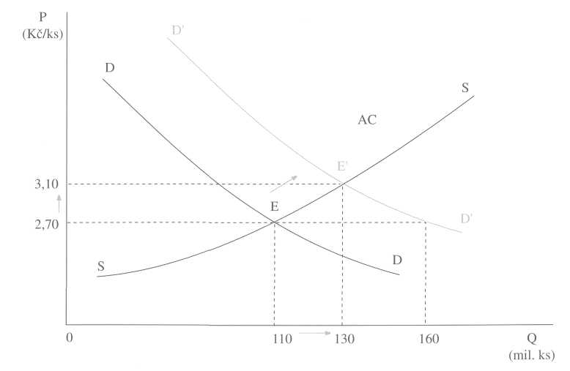
Obr. 4-5 Když spotřebitelé zvýší své preference vajec před jinými statky, posune se křivka poptávky D do polohy D' a původní rovnováha trhu E se změní v novou rovnováhu E'.
Tržní rovnováha a efektivnost
Tato změna rovnováhy je změnou rovnováhy ze strany poptávky. Když se zvýší poptávka, posune se poptávková křivka doprava a nová rovnováha se ustálí při vyšší rovnovážné ceně a větším množství. Když se poptávka sníží a křivka poptávky se posune doleva, vznikne nová rovnováha při nižší rovnovážné ceně a menším množství. Povšimněte si, že když dochází ke změně tržní rovnováhy ze strany poptávky, mění se rovnovážná cena i množství stejným směrem.
Demonstranti a poptávka po zahraničních zájezdech
V září roku 2000 se v Praze konalo zasedání Mezinárodního měnového fondu a Světové banky. Na tento týden byly ohlášeny velké demonstrace odpůrců těchto mezinárodních institucí, kteří se do Prahy sjeli z celého světa demonstrovat „proti globalizaci". V obavě z demonstrantů vyhlásilo Ministerstvo školství na tento týden mimořádné prázdniny a mnoho Pražanů se rozhodlo z města odjet. V důsledku toho se také zvýšila poptávka po zahraničních zájezdech. Většina cestovních kanceláří měla beznadějně vyprodáno, což v září nikdy nebývalo. Majitelé cestovních kanceláří si spokojeně mnuli ruce - určitě by je nikdy nenapadlo, že jim demonstranti takto zvýší obrat a zisky.
Nyní se podívejme na jiný typ změny rovnováhy.
Změna rovnováhy ze strany nabídky
Vyjděme opět z původní rovnováhy trhu vajec při ceně 2,70 Kč a množství 110 milionu ks. Předpokládejme nyní, že se drůbežárnám, díky zavedení nové lepší technologie, podařilo snížit náklady. Snížení nákladů se projeví posunem nabídkové křivky dolů, jak to ukazuje obrázek 4-6. Místo původní nabídky S je teď, při nižších nákladech, na trhu nabídka S'. Nejprve vznikne na trhu vajec přebytek 30 milionů vajec, protože při dosavadní ceně 2,70 Kč nebudou už producenti nabízet 110 milionů nýbrž 140 milionů vajec. Přebytek ale povede posléze k poklesu ceny, až se trh ustálí v nové rovnováze v bodě E", a sice při nové rovnovážné ceně 1,90 Kč a množství 123 milionů vajec.

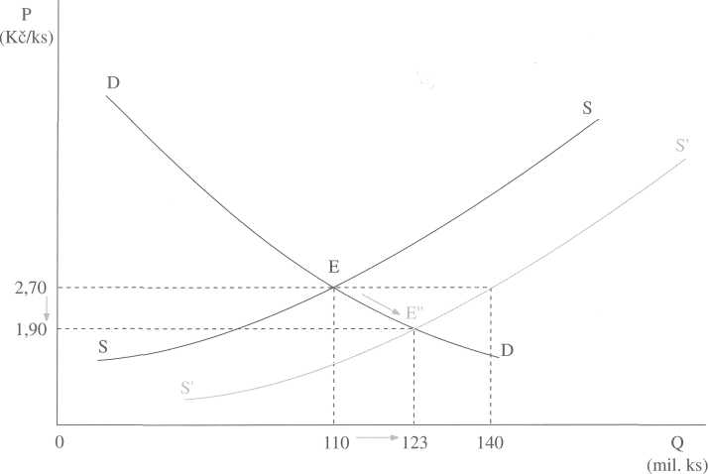
Změny rovnováhy
Obr. 4-6 Když výrobcům klesnou náklady, posune se křivka nabídky S dolů do polohy S' a původní rovnováha E se změní v novou rovnováhu E".
Tato změna rovnováhy je změnou rovnováhy ze strany nabídky. Když se sníží náklady, posune se nabídková křivka dolů a nová tržní rovnováha se ustálí při nižší rovnovážné ceně a větším množství. Kdyby se náklady zvýšily, posunula by se nabídková křivka vzhůru a vznikla by nová rovnováha při vyšší rovnovážné ceně a menším množství. Všimněte si, že při změně rovnováhy ze strany nabídky se bude rovnovážná cena měnit opačným směrem než množství.
Zemětřesení na Tchaj-wanu
V roce 1999 postihlo Tchaj-wan silné zemětřesení. Tchaj-wan je velkým světovým producentem počítačových čipů a zemětřesení způsobilo omezení jejich výroby. I když bylo toto snížení výroby dočasné, vedlo k okamžitému zvýšení cen počítačů na celém světě v průměru o 6 % (u některých typů až o 20 %). Většina světových výrobců počítačů nakupuje totiž paměti právě z Tchaj-wanu.
Kdo „zavinil" zvýšení ceny?
Na trhu roste cena masa. Kdo za to může? Lidé si myslí, že za to mohou zemědělci, jatka a řezníci - nejsou efektivní, mají vysoké náklady. Výrobci masa nechtějí nechat vinu na sobě a tvrdí, že za to mohou spotřebitelé -jedí moc masa, tak ať se nediví, že jeho cena roste.
Tržní rovnováha a efektivnost
Jak poznáme, co je důvodem rostoucí ceny masa? Předchozí výklad nám může dát vodítko k nalezení příčiny růstu ceny masa. Pokud vidíme, že je růst ceny masa doprovázen rostoucím prodejem masa, jedná se o změnu rovnováhy ze strany poptávky, neboť v takovém případě roste cena i množství. Pak za zvyšování ceny „mohou" spotřebitelé, protože konzumují více masa. Oni svou zvýšenou poptávkou vyvolali změnu tržní rovnováhy směrem k nové, vyšší rovnovážné ceně.
Pokud je však růst ceny doprovázen klesajícím prodejem masa, jedná se o změnu rovnováhy ze strany nabídky (mohlo například dojít k rozšíření prasečího moru). Pak za růst ceny nelze „vinit" spotřebitele.
4.4
ARBITRÁŽ A ZÁKON JEDINÉ CENY
Většina zboží a služeb se prodává na územně rozptýleném trhu. Tam jsou tržní nabídka i tržní poptávka rozptýleny do mnoha míst, kde se uzavírají obchody. Jak dospěje takovýto územně rozptýlený trh ke své rovnováze?
Cena vajec v Praze
Trh vajec je územně rozptýleným trhem. V Praze se vejce prodávají například v holešovické tržnici i ve vinohradské tržnici. Představme si, že do holešovické tržnice přijde mnoho prodávajících a málo kupujících, takže nabídka je velká a poptávka malá. V důsledku toho se zde budou vejce prodávat za 2 Kč. Ve vinohradské tržnici to bude naopak - přijde tam málo prodávajících a mnoho kupujících, neboli malá nabídka se zde střetne s velkou poptávkou a cena vajec bude 3 Kč. Je možné, aby rozdílná cena vajec v obou tržnicích přetrvávala delší dobu?
Když se prodávající v holešovické tržnici dozví, že ve vinohradské tržnici se vejce prodávají za 3 Kč, budou tam přecházet. V důsledku toho bude v holešovické tržnici nabídka klesat a cena růst a ve vinohradské tržnici bude naopak nabídka růst a cena klesat.
Rovněž kupující z Vinohrad se dozví, že jsou v Holešovicích vejce levnější, a budou tam přecházet. V důsledku toho bude ve vinohradské tržnici poptávka a tudíž i cena klesat a v holešovické tržnici naopak růst. Přesuny prodávajících a kupujících mezi oběma tržnicemi ustanou teprve tehdy, až v nich bude cena vajec přibližně stejná.
Cena vajec na českém trhu
Nyní si představme, že v Jihlavě jsou vejce levnější než v Praze, protože se tam vysoká nabídka střetává s nízkou poptávkou, kdežto v Praze naopak. Toho si brzy povšimnou podnikatelé - obchodníci, kteří v tom spatřují příležitost k výdělkům.
Arbitráž a zákon jediné ceny
Začnou nakupovat vejce v Jihlavě a prodávat je v Praze. Tito obchodníci svými nákupy zvýší poptávku, a tím i cenu na jihlavském trhu vajec, a svými dodávkami zvýší nabídku a sníží cenu na pražském trhu vajec. Tyto obchody, přesouvající vejce z Jihlavy do Prahy, budou pokračovat, dokud se cena vajec na obou trzích téměř nevyrovná. Rozdíl mezi cenou obou trhů pak pouze pokryje dopravní a jiné ekonomické náklady obchodníků, které jim při těchto obchodech vznikají.
Cena pšenice na evropském trhu
V Polsku je pšenice levnější než v České republice. Toho začnou využívat obchodníci, kteří budou pšenici nakupovat na levnějším trhu polském a prodávat ji na dražším trhu českém. To bude zvyšovat cenu pšenice v Polsku a naopak snižovat v České republice. Dovoz pšenice z Polska do České republiky bude pokračovat tak dlouho, dokud se cena pšenice na českém a polském trhu téměř nevyrovná. Nevyrovná se úplně, ale rozdíl v ceně bude odpovídat jen ekonomickým nákladům obchodníků.
Tyto příklady nám ukazují, že se na územně rozptýleném trhu prosazuje zákon jediné ceny: cena statku tenduje ke stejné výši na všech trzích. Pokud existují nějaké rozdíly v ceně, jsou způsobeny přirozenými překážkami obchodu (dopravní náklady), politickými překážkami obchodu (např. dovozní cla), případně rozdílnými spotřebními daněmi.
Zákon jediné ceny se prosazuje buď přecházením kupujících a prodávajících, nebo činností specializovaných obchodníků. Je-li na různých místních trzích rozdílná cena, budou se kupující snažit přecházet na levnější trhy a prodávající naopak na dražší trhy. To nakonec vede k eliminaci cenového rozdílu.
Jsou-li trhy více vzdálené, takže je pro kupující a prodávající obtížné a nákladné přecházet z jednoho trhu na druhý, objeví se obchodníci, kteří nakupují zboží na levnějších trzích, aby je prodávali na dražších trzích. Této činnosti se říká arbitráž.
Přechody kupujících a prodávajících mezi levnějšími a dražšími trhy, jakož i arbitráže obchodníků, mají své náklady. V případě některých zboží a služeb jsou tyto náklady tak vysoké, že se zákon jediné ceny prosazuje jen v omezené míře nebo se neprosazuje vůbec.
Rozdílné ceny kadeřnických služeb
Ceny kadeřnických služeb v Praze jsou citelně nižší než ve Vídni. Přesto nebude docházet k arbitrážím sbližujícím tyto rozdílné ceny. Pro zákazníky z Vídně by bylo extrémně drahé jezdit ke kadeřníkům do Prahy. A pro české kadeřníky rovněž není snadné přesídlit do Vídně, protože by to pro ně znamenalo podstatnou životní změnu (nemluvě o jazykových bariérách).
Tržní rovnováha a efektivnost
Statky, u nichž jsou příliš vysoké náklady na arbitráže nebo na cestování prodávajících a kupujících mezi vzdálenějšími trhy, se nazývají neobchodovatelné statky. Jde
většinou o služby, jako jsou kadeřnictví, opravy, bydlení, lékařské služby, městská hromadná doprava, benzín u čerpacích stanic, služby maloobchodního prodeje apod. Trh neob-chodovatelného statku zůstává „roztříštěn" do mnoha lokálních trhů s rozdílnými cenami. Zákon jediné ceny se zde neprosazuje nebo se prosazuje jen velmi nedokonale.
SHRNUTÍ
D Kupující si na trhu mezi sebou konkurují, což tlačí cenu vzhůru. Prodávající si na trhu také mezi sebou konkurují, což zase tlačí cenu dolů. Cena, kterou jsou kupující maximálně ochotni platit, je dána mezním užitkem. Cena, na které budou prodávající minimálně trvat, je dána mezními náklady.
□ Tržní rovnováha je taková situace, kdy na trhu není ani nedostatek, ani pře
bytek statku. Nastává v průsečíku křivky poptávky a křivky nabídky, kde je poptá
vané množství rovno nabízenému množství. Cena, při které je toto splněno, je rov
novážná cena.
D Tržní rovnováha je efektivní, protože vyrovnává mezní užitek statku s jeho mezními náklady.
- Je-li na různých lokálních trzích rozdílná cena, obchodníci kupují zboží na
levnějších trzích a prodávají je na dražších trzích. Díky těmto arbitrážím se pro
sazuje zákon jediné ceny.
- Statky, u nichž jsou vysoké náklady na arbitráže, nazýváme neobchodova
telné statky. Cena neobchodovatelného statku může být na různých lokálních
trzích značně odlišná.
KLÍČOVÉ POJMY
Konkurence kupujících • konkurence prodávajících • tržní rovnováha • nedostatek • přebytek • rovnovážná cena • nerovnovážné ceny • stabilita tržní rovnováhy • efektivnost tržní rovnováhy • změna rovnováhy ze strany poptávky • změna rovnováhy ze strany nabídky • arbitráž • zákon jediné ceny • neobchodovatelné statky.
Otázky a příklady
OTÁZKY A PŘÍKLADY
Otázka 1.
Zvýšila se cena pomerančů. Jaký to bude mít účinek na cenu jablek a na (prodávané a kupované) množství jablek?
Otázka 2.
Je možné, aby měl americký dolar na vídeňském devizovém trhu jiný kurz než na londýnském trhu? Vysvětlete.
Otázka 3.
Hospodářské noviny přinesly (28. 11. 1997) informaci o cenách reklamy v českých televizních stanicích. V období vánoc činily ceny za odvysílání 30 vteřin reklamy před hlavní zpravodajskou relací: TV Nova - 355 000 Kč, ČT 1 - 120 000 Kč, TV Prima - 30 000 Kč.
- Jak byste vysvětlili tento velký rozdíl v cenách?
- Znamená to, že na trhu televizní reklamy se nevytváří jedna cena? Znamená to, že trh televizní rekla
my nelze popsat modelem poptávky a nabídky, z něhož by vyplývala tendence k (přibližně) stejné
ceně za jednotku televizní reklamy?
Otázka 4.
Učili jste se, že díky arbitrážím má totéž zboží na různých trzích stejnou cenu. Ale je to v souladu s vaší zkušeností? Když se procházíte po městě, zjistíte, že na Vinohradech stojí pomeranče 35 Kč/kg a v Dejvicích 25 Kč/kg. Pomyslíte si, že zákon jediné ceny v Praze zřejmě nepůsobí. Nebo působí?
Otázka 5.
V horkých letních měsících se v novinách objevily zprávy, že se šíří epidemie salmonelózy, jejímž zdrojem jsou pravděpodobně vajíčka. Jaký to bude mít účinek na trh vajec? Na množství vajec a na jejich cenu?
Otázka 6.
Jsou bankovní služby mezinárodně obchodovatelným statkem?
Otázka 7.
Česká učebnice ekonomie stojí na českém trhu 600 Kč. Velmi podobná německá učebnice ekonomie stojí na německém trhu 100 marek, což je (při kurzu 18 Kč za marku) 1 800 Kč. Bude v tomto případě působit zákon jediné ceny? Nebo se v Německu udrží, v porovnání s českým trhem, trojnásobná cena učebnic ekonomie? Jinými slovy: jsou učebnice obchodovatelným nebo neobchodovatelným statkem?
Otázka 8. (složitější problém)
Novákovi jsou na dovolené v Neapoli. Při procházce městem spatří paní Nováková v jednom obchodě košili anglického výrobce, kterou by chtěla manželovi koupit. Cena košile (v přepočtu na koruny) je 1000 Kč. „Zadrž", řekne pan Novák, neboť si vzpomene, že tutéž košili mají v rodném městě za 800 Kč. Vskutku, jde o košili stejného výrobce, stejné značky.
Novákovi se pokoušejí vysvětlit záhadu různými daněmi nebo různými cly na dovozní zboží v Itálii a v ČR. Ale výše daní a cel je stejná.
Jak je potom možné, že tatáž anglická košile stojí v Neapoli víc než v Čechách? Proč anglický výrobce neprodává své košile pouze do Itálie?
Tržní rovnováha a efektivnost
Otázka 9. (složitější problém)
V obchodech na Malé Straně je cena broušeného skla vyšší než v okrajových částech Prahy. Nejedná
se přitom o krátkodobou situaci - rozdíl v ceně je stálý.
- Jak byste vysvětlili tento cenový rozdíl?
- Znamená to, že obchodníci na Malé Straně dosahují permanentně vyšších zisků než obchodníci
v okrajových čtvrtích?
Příklad 1.
V prosinci je množství kaprů na trhu vysoké a vysoká je i jejich cena. V lednu je jejich množství nízké
a nízká je i jejich cena.
Na trhu jahod je tomu ale jinak. Množství jahod na trhu je nejvyšší v červnu, ale zároveň je v tomto měsíci jejich cena nízká. V květnu je množství jahod na trhu malé a jejich cena je vysoká.
- Jak je možné, že vztah mezi cenou a množstvím je jiný na trhu kaprů a na trhu jahod? Jak je možné,
že na trhu kaprů pozorujeme vysoké množství ve spojení s vysokou cenou (nízké množství s nízkou
cenou) a na trhu jahod naopak pozorujeme vysoké množství spojené s nízkou cenou (nízké množství
s vysokou cenou)?
- Znázorněte graficky změnu rovnováhy na trhu kaprů od prosince do ledna a na druhém grafu zná
zorněte změnu rovnováhy na trhu jahod od května do června.
Příklad 2.
Konstrukčním zlepšením se výrobcům podařilo snížit náklady na výrobu myček nádobí.
- Jaký to bude mít vliv na trhu myček? Znázorněte graficky.
- Jaký to bude mít vliv na trhu elektřiny? Znázorněte graficky.
Příklad 3.
Včelstva byla postižena včelí nemocí (varroázou).
- Jak se to projeví na ceně a na (prodávaném a kupovaném) množství medu? Znázorněte graficky.
- Jak se to projeví na trhu ovocné marmelády? Znázorněte graficky.
- Jak se to projeví na trhu cukru? Znázorněte graficky.
Příklad 4.
V předchozí kapitole jste se setkali s příkladem, kde pšenice tvořila 50 % nákladů na chléb a kde zdražení pšenice o 20 % vedlo ke zvýšení nákladů na chléb o 10 %. Pokračujme v tomto příkladu. Předpo
kládejme, že rovnovážná tržní cena chleba byla 10 Kč/kg. Poté došlo (vlivem nízké úrody) ke zvýšení
ceny pšenice o 20 %. O kolik se zvýší cena chleba na trhu? Zvýší se o 1 Kč, tj. z 10 Kč/kg na 11 Kč /kg?
Znázorněte graficky účinek zdražení pšenice a zvýšení nákladů na cenu chleba.
Příklad 5.
Na londýnské aukci se prodávají Rembrandtovy obrazy. Znázorněte denní trh Rembrandtových obrazů a roční trh Rembrandtových obrazů a ukažte, jaký vliv by mělo zvýšení poptávky po Rembrandtových obrazech na jejich cenu na denním trhu a na ročním trhu.
Příklad 6.
Drogový problém řeší vlády u nás i ve světě v zásadě dvojím způsobem: represí (stíháním producentů a překupníků drog) a osvětou (informačními a vzdělávacími programy zaměřenými na konzumenty drog). Která z těchto metod je v boji proti drogám účinnější, o to se experti stále přou. Vy se pokuste na tento problém aplikovat model poptávky a nabídky.
Otázky a příklady
- Myslíte, že je poptávka po drogách elastická nebo neelastická?
- Znázorněte rovnováhu trhu drog. Znázorněte, jak tuto tržní rovnováhu změní zvýšená represe státu
vůči překupníkům drog. Zvýší se výdaje konzumentů drog?
- Nyní znázorněte, jak rovnováhu trhu drog změní zvýšená osvěta šířená mezi konzumenty drog. Jak
se změní výdaje konzumentů drog?
- Která z obou metod povede k většímu snížení zločinnosti?
Příklad 7.
Vzhledem k technickému pokroku při vývoji a výrobě počítačů došlo ke značnému poklesu nákladů na výrobu počítačů a tím také ke značnému zvýšení jejich nabídky. Zároveň se zvyšovala poptávka po počítačích, protože je lidé a firmy začali preferovat před psacími stroji. Růst poptávky byl však menší než růst nabídky.
- Jaký to mělo vliv na cenu počítačů?
- Znázorněte tento vývoj trhu počítačů graficky.
Příklad 8.
Snížila se poptávka po uhlí, protože uhlí bylo ve značné míře nahrazováno ropou a zemním plynem. Vzhledem k postupnému vyčerpávání ložisek uhlí se snížila také jeho nabídka, ale méně než poptávka.
- Jaký to mělo vliv na cenu uhlí?
- Znázorněte graficky tento vývoj na trhu uhlí.
Příklad 9. (složitější problém)
Novákovi jezdí pravidelně do jednoho italského přímořského letoviska v červenci - v době vrcholící sezóny. Jednou se rozhodli, že pojedou už v květnu, tedy před začátkem sezóny. Dle jejich očekávání jsou ceny hotelů značně nižší než v červenci. Ale ke svému překvapení Novákovi zjišťují, že cena zmrzliny na pláži je téměř stejná (snad jen nepatrně nižší) jako v červenci. Jak je to možné? Novákovi „logicky" očekávali, že v době mimo sezónu bude u moře levnější všechno.
- Dokázali byste jim vysvětlit, proč se ceny hotelových služeb mimo sezónu chovají jinak než ceny
zmrzliny?
- Znázorněte grafickým modelem trh hotelových služeb v přímořském letovisku v červenci a v květ
nu a ukažte, proč jsou červencové ceny citelně vyšší než květnové ceny.
- Znázorněte grafickým modelem trh zmrzliny v tomtéž letovisku a ukažte, proč se její cena příliš neli
ší v červenci a v květnu.
Příklad 10. (složitější problém)
Vzpomínáte si z minulé kapitoly na příklad rybářů prodávajících svůj úlovek na pátečním trhu čerstvých ryb? Nyní se k tomuto příkladu vrátíme. Rybáři ulovili v pátek dopoledne 20 000 kg ryb. Jejich náklady na ulovení 1 kg ryb byly 5 dolarů.
- Předpokládejme nejprve, že rybáři nemají možnost neprodané ryby zmrazit a prodávat je příští týden
jako mražené. To znamená, že ryby, které neprodají v pátek, se jim zkazí. Co když bude poptávka po
rybách ten pátek tak nízká, že rovnovážná cena bude jen 0,5 dolaru/kg? Znázorněte v grafu takovou
situaci. Budou rybáři prodávat za tuto cenu?
- Nyní předpokládejme, že rybáři mohou dát ryby zmrazit a prodávat je příští týden mražené po
6 dolarech/kg. Náklady na zmrazení ryb jsou 2 dolary/kg. Ukažte na grafu, kolik ryb prodají rybáři
v pátek v čerstvém stavu a kolik jich dají zmrazit, aby je později prodávali mražené?
- Dosud jsme mluvili o „pátečním trhu" ryb. Ale jak vypadá dlouhodobý, například roční trh ryb? Zná
zorněte jej.
Tržní rovnováha a efektivnost
Příklad 11.
Ekonomický vzestup jednoho velkého města tam přilákal mnoho lidí hledajících nájemní bydlení. Znázorněte graficky, jak se změnila rovnováha trhu nájemního bydlení v tomto městě během jednoho roku a během tří let. Zdůvodněte, jak je možné, že nová rovnováha tohoto trhu bude jinde za tři roky než za jeden rok.
DODATEK: SPEKULACE
Některé trhy se vyznačují nestabilitou, protože produkce podléhá nepředvídatelným výkyvům. Jde hlavně o zemědělské plodiny, jejichž úroda bývá ovlivněna nepředvídatelnými vlivy jako je počasí, choroby plodin nebo rozšíření škůdců. Bohatá úroda znamená velkou nabídku a pokles ceny, nízká úroda naopak malou nabídku a růst ceny. Jelikož se dobrá a špatná úroda mohou střídat, může cena rok od roku podléhat velkým změnám. Tyto výkyvy ceny dokáží tlumit spekulanti.
Spekulace na trhu pšenice
Pan Fiala je specialista na trh pšenice a spekuluje na změny její ceny. V dubnu získal informace o tom, že se na pšenici objevila rez a začíná se pomalu rozšiřovat do důležitých pěstitelských oblastí. Z toho usoudil, že úroda pšenice bude podstatně nižší než v loňském roce a že její cena bude v září vysoká. Bude proto spekulovat na růst ceny: začne na jaře nakupovat pšenici, aby ji na podzim prodal za vyšší cenu.
Dejme tomu, že jarní cena pšenice je 3 200 Kč za tunu a že pan Fiala odhaduje její podzimní cenu (po špatné úrodě) na 4 200 Kč/t. Začne tedy na jaře kupovat pšenici a ti, kdo ji mají na skladě, rádi prodají.
Bude-li na trhu pšenice více takových spekulantů, jako je pan Fiala, jejich nákupy zvýší jarní cenu pšenice. Dejme tomu, že jarní nákupy spekulantů zvýší její jarní cenu z 3 200 Kč/t na 3 400 Kč/t. Jak se to projeví na jarní spotřebě pšenice? Růst jarní ceny pšenice bude mít za následek snížení její jarní spotřeby, neboť dražší pšenice znamená dražší mouku, chléb a pečivo, a spotřebitelé budou proto reagovat snížením nákupů výrobků z pšeničné mouky.
Co se stane na podzim? Po špatné sklizni začne na podzim cena pšenice růst. Rostla by až na 4 200 Kč/t, ale protože ji spekulanti začnou (ze zásob nakoupených na jaře) prodávat, vzroste cena pšenice méně - dejme tomu jen na 3 600 Kč/t.
Spekulant Fiala koupí na jaře od zemědělce Svobody jeho budoucí (letní) úrodu pšenice s tím, že ji pan Svoboda dodá až v září. Svobodovu pšenici obratem prodá mlýnům. Jeho výdělkem je rozdíl mezi cenou na jaře koupené pšenice (3 400 Kč) a cenou na podzim opět prodané pšenice (3 600 Kč).
Pan Svoboda je rád, že prodal svou letní úrodu už v dubnu, aniž tuší, že ji prodává za nižší cenu, než kterou pšenice pravděpodobně bude v září mít. Ačkoli je jejím pěstitelem, není specialistou na trh pšenice - dokáže nanejvýš odhadnout
Dodatek: Spekulace
svou vlastní úrodu, ne však celkovou úrodu (a tedy ani tržní cenu) pšenice. Nabídku pana Fialy pokládá za výhodu, protože pro něj znamená jistotu dnešního prodeje oproti nejistotě budoucího prodeje.
Je to skandál, řeknete si možná. Lstivý spekulant takto napálí zemědělce, který by mohl na podzim prodat svou úrodu sám za vyšší cenu. Nejsou tito spekulanti parazity na pracovitých zemědělcích? Nejsou. Představme si opačnou situaci. Co když pan Fiala na základě shromažďovaných informací odhadne, že bude mimořádně dobrá úroda pšenice, a že proto bude její cena v září nízká. Pak bude spekulovat na pokles ceny: bude v květnu prodávat obchodníkům pšenici s termínem dodání v září. Když se přiblíží termín dodání, nakoupí právě sklizenou pšenici od pana Svobody, aby mohl splnit v květnu uzavřené kontrakty. Těmito nákupy ovšem spekulanti zvyšují podzimní cenu pšenice - cenu, která by jinak byla (díky velké úrodě) nízká. V tomto případě může pan Svoboda spekulantům, jako je Fiala, poděkovat, neboť bez nich by za svou úrodu dostal nižší cenu.
Příklad nám ukazuje, že spekulanti stabilizují ceny takových komodit, jako je pšenice, které by jinak mohly podléhat velkým výkyvům. Ačkoli sledují jen svůj vlastní zisk, spekulanti přispívají ke stabilizaci cen v čase. Brání svými spekulacemi tomu, aby cena byla jednou velmi vysoká a podruhé zase velmi nízká. Aby jednou nepříjemně šokovala spotřebitele a podruhé zas neméně nepříjemně šokovala výrobce. Je to další příklad toho, jak sledování vlastního zájmu prospívá zájmu všech.
Obrázek 4-7 ukazuje podzimní trh pšenice po špatné úrodě, kterou spekulanti předpokládali, a proto na jaře pšenici kupovali, aby ji mohli na podzim prodávat.
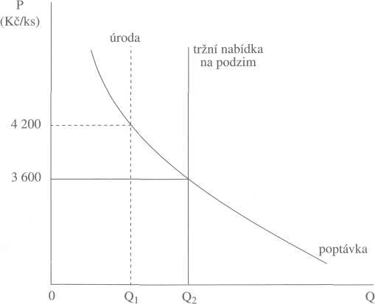
Obr. 4-7 Malá úroda pšenice v objemu Q1 by způsobila, že její cena by na podzim byla až 4 200 Kč/t. Díky spekulantům však bude podzimní nabídka Q₂ a cena pšenice jen 3 600 Kč/t.
Tržní rovnováha a efektivnost
Můžeme ovšem zapochybovat, zda spekulanti odhadnou budoucí úrodu správně. Co když se pan Fiala splete? Ovšem, každý se může ve svém odhadu splést, ale kdo se plete soustavně a často, nemůže se živit jako spekulant. Časté omyly by pana Fialu brzy vyřadily z profese spekulanta a jeho místo by zaujali úspěšnější spekulanti se spolehlivějšími informacemi a odhady.
Lidé si někdy myslí, že spekulanti dosahují pohádkových zisků. To však odporuje logice i zkušenostem. Vysoké zisky by přilákaly na trh další spekulanty a jejich vzájemná konkurence by snížila jejich výdělky na úroveň, která jim pouze pokryje náklady obětované příležitosti. Tak jako každý budou i oni nakonec dosahovat jen nulového ekonomického zisku.
SHRNUTÍ DODATKU
Spekulanti přispívají ke stabilizování cen v čase. Spekulace brání tomu, aby cena byla jednou velmi vysoká a podruhé zase velmi nízká. Aby jednou nepříjemně šokovala spotřebitele a podruhé zas neméně nepříjemně šokovala výrobce.

